Main technical parameter
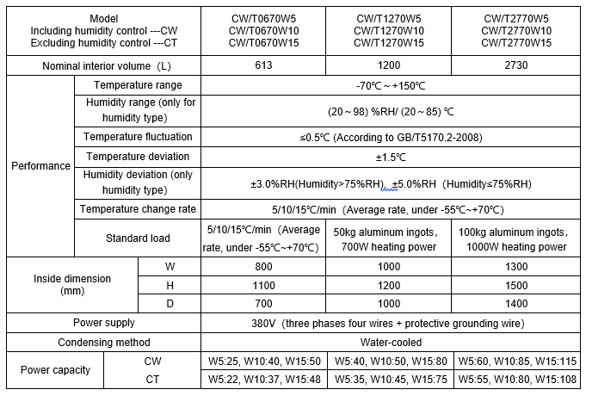

主要技术指标
型号  包含湿度控制---CW  不含湿度控制---CT |  |  | CW/T0670W5  CW/T0670W10  CW/T0670W15 | CW/T1270W5  CW/T1270W10  CW/T1270W15 | CW/T2770W5  CW/T2770W10  CW/T2770W15
标称内容积（m³） |  |  | 0.62 | 1.20 | 2.73
性  能 | 温度范围 |  | -70℃～+150℃
 | 湿度范围(仅湿热型） |  | (20～98) %RH/ (20～85) ℃
 | 温度波动度 |  | ≤0.5℃(按GB/T5170.2-2008规则表示)
 | 温度偏差 |  | ±1.5℃
 | 湿度偏差(仅湿热型） |  | ±3.0%RH(湿度>75%RH), ±5.0%RH（湿度≤75%RH)
 | 温度变化速率 |  | 5/10/15℃/min（标准负载下，-55℃～+70℃，全程平均，入风区控制点测量）
 | 标准负载 |  | 15kg铝锭，350W发热量 | 50kg铝锭，700W发热量 | 100kg铝锭，1000W发热量
内部尺寸  (mm) |  | W | 800 | 1000 | 1300
 |  | H | 1100 | 1200 | 1500
 |  | D | 700 | 1000 | 1400
适用电源 |  |  | 380V（三相四线+保护地线）
额定功率（KW） |  | CW | W5:25、W10:40、W15:50 | W5:40、W10:50、W15:80 | W5:60、W10:85、W15:115
 |  | CT | W5:22、W10:37、W15:48 | W5:35、W10:45、W15:75 | W5:55、W10:80、W15:108
冷凝方式 |  |  | 水冷

